МИНИСТЕРСТВО СЕЛЬСКОГО ХОЗЯЙСТВА РОССИЙСКОЙ ФЕДЕРАЦИИ

ДЕПАРТАМЕНТ НАУЧНО-ТЕХНОЛОГИЧЕСКОЙ ПОЛИТИКИ И ОБРАЗОВАНИЯ

ФЕДЕРАЛЬНОЕ ГОСУДАРСТВЕННОЕ бюджетное УЧРЕЖДЕНИЕ
"КУБАНСКАЯ ГОСУДАРСТВЕННАЯ ЗОНАЛЬНАЯ
МАШИНОИСПЫТАТЕЛЬНАЯ СТАНЦИЯ"

ОТЧЕТ № 07-62-2014

(5020472)

от 06 ноября 2014 года

ВЫПОЛНЕНИЯ ИНФОРМАЦИОННОЙ УСЛУГИ
ПО РЕЗУЛЬТАТАМ ИСПЫТАНИЙ
бороны дисковой модернизированной
БДМ-3,2×2П со шлейф-катком

Новокубанск 2014
СОДЕРЖАНИЕ

Введение 3

1. Назначение машины 4

2. Условия испытаний и режимы работы машины 6

3. Результаты испытаний 7

3.1. Показатели назначения 7
3.2. Перечень несоответствий машины требованиям ТУ 8

4. Заключение по результатам испытаний 9

5. Выводы 10

Приложение А. Оценка эффективности изменений, внесенных
в конструкцию машины и особенности
конструкции 11

ВВЕДЕНИЕ

Наименование машины | Борона дисковая модернизированная  со шлейф-катком
Марка машины | БДМ-3,2×2П
Заводской номер машины | 1532
Год изготовления | 2014
Изготовитель | ООО "Кубаньсельмаш",  ст. Новорождественская,  Краснодарский край
Сведения о сертификации | Нет данных
Период проведения испытаний | 04.08-06.11.2014 г.
Место проведения испытаний | ЗАО "Нива" Новоалександровского района Ставропольского края

Испытания бороны дисковой БДМ-3,2×2П проведены на соответствие требованиям ТУ 4732-01-15376840-2008, утвержденных генеральным директором ООО "Кубаньсельмаш", по рабочей программе-методике, утвержденной директором Кубанской МИС 07 августа 2014 г.

1. НАЗНАЧЕНИЕ МАШИНЫ

Борона дисковая БДМ-3,2×2П предназначена для традиционной и минимальной, основной и предпосевной обработки почвы под зерновые, технические и кормовые культуры и лущения стерни.
Борона представляет собой полунавесную машину с двухрядным расположением сферических дисков на индивидуальных стойках и катка. Агрегатируется борона БДМ-3,2×2П с тракторами мощностью двигателя от 120-130 л.с.

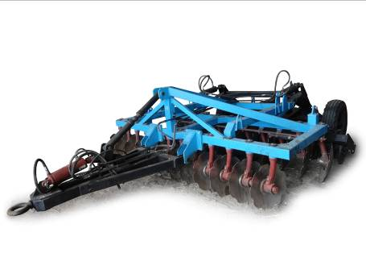

Рисунок 1 – Борона дисковая модернизированная БДМ-3,2×2П,
вид спереди слева

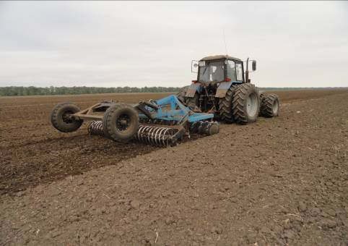

Рисунок 2 – Борона дисковая модернизированная БДМ-3,2×2П
в агрегате с трактором МТЗ-1221 на предпосевной
обработке почвы

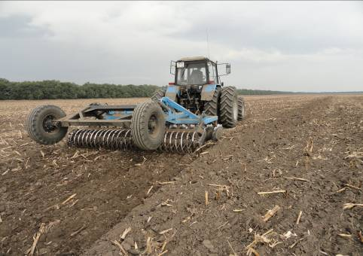

Рисунок 3 – Борона дисковая модернизированная БДМ-3,2×2П
в агрегате с трактором МТЗ-1221 на дисковом
лущении стерни кукурузы (2 след)

2. УСЛОВИЯ ИСПЫТАНИЙ И РЕЖИМЫ РАБОТЫ МАШИНЫ

Показатель | Значение показателей по:
Показатель | ТУ 4732-01-  15376840-2008  СТО АИСТ 4.6-2010 |  | данным  испытаний
Показатель |  |  | фон 1 | фон 2
Вид работы | Предпосевная  обработка, дисковое лущение стерни |  | Предпосевная обработка почвы | Дисковое лущение стерни кукурузы  (2-й след)
Условия испытаний
Влажность почвы, %
в слое, см:
св.0 до 5 включ. | ⎫  ⎬  ⎭ |  | 14,3 | 14,5
-"-5-"-10-"- | ⎫  ⎬  ⎭ | До 35 | 18,5 | 19,8
-"-10-"-15-"- | ⎫  ⎬  ⎭ | по слоям | 22,2 | 16,5
-"-15-"-20-"- | ⎫  ⎬  ⎭ |  | 22,1 | 14,6
Твердость почвы, МПа
св.0 до 5 включ. | ⎫  ⎬  ⎭ |  | 0,11 | 0,45
-"-5-"-10-"- | ⎫  ⎬  ⎭ | До 3,5 | 0,25 | 0,92
-"-10-"-15-"- | ⎫  ⎬  ⎭ | по слоям | 0,61 | 1,80
-"-15-"-20-"- | ⎫  ⎬  ⎭ |  | 1,08 | 2,80
Количество камней, шт./м² | Не допускается |  | 0 | 0
Количество сорняков на учетной  площадке, г/м² |  |  | 0 | 1,5
Высота сорных растений, см | До 25 |  | 0 | 2,0
Количество пожнивных остатков  на учетной площадке, г/м² | Нет данных |  | 0 | 425,0
Режимы работы:
- рабочая скорость, км/ч | До 15 |  | 12,2 | 11,2
- рабочая ширина захвата, м | 3,2 ± 10 % |  | 3,17 | 3,17

3. РЕЗУЛЬТАТЫ ИСПЫТАНИЙ

3.1. Показатели назначения

Показатель | Значение показателя по:
Показатель | ТУ4732-01-  15376840-2008 |  | данным  испытаний
Техническая характеристика
Агрегатируется  (марки тракторов) | Тракторы  мощностью  двигателя  120-130 л.с. |  | МТЗ-1221
Ширина захвата, конструкционная, м | 3,2 |  | 3,2
Скорость движения, км/ч:
- рабочая | До 15 |  | 11,2-12,2
- транспортная | До 20,0 |  | До 20,0
Габаритные размеры машины, мм:
- длина | 5300 ± 50 |  | 5350
- ширина | 3420 ± 50 |  | 3470
- высота | 1300 ± 50 |  | 1280
Дорожный просвет, мм | Не менее 300 |  | 300
Общая масса в комплектации  поставки, кг | Не более  2200 ± 20 % |  | 2210
Функциональные показатели
Показатель | Значение показателя по:
Показатель | ТУ 4732-01-  15376840-2008,  СТО АИСТ  4.6-2010 |  | данным испытаний
Показатель |  |  | фон 1 |  |  | фон 2
Показатель |  |  | предпосевная обработка  почвы |  |  | дисковое лущение стерни кукурузы (2 след)
Производительность за 1 ч, га:
- основного времени | Не менее 3,2 |  | 3,87 |  |  | 3,55
- сменного времени | Нет данных |  | 3,00 |  |  | 2,77
Удельный расход топлива за время  сменной работы, кг/га | То же |  | 4,5 |  |  | 4,7
Эксплуатационно-технологические коэффициенты:
- надежности технологического процесса | -"- |  | 1,00 |  |  | 1,00
- использования сменного времени | -"- |  | 0,77 |  |  | 0,78
Показатели качества выполнения технологического процесса:
Глубина обработки, см | До 12 |  | 6,7 |  |  | 11,5
Подрезание растительных остатков, % | 100 |  | - |  |  | 100
Заделка растительных остатков, % | 60,0 |  | - |  |  | 60,4
Гребнистость поверхности почвы, см | Не более 3 |  | 1,4 |  |  | 1,2
Крошение почвы, %
Показатель | Значение показателя по:
Показатель | ТУ 4732-01-  15376840-2008,  СТО АИСТ  4.6-2010 |  | данным испытаний
Показатель |  |  | фон 1 |  |  | фон 2
Показатель |  |  | предпосевная обработка  почвы |  |  | дисковое лущение стерни кукурузы (2 след)
размер фракций, мм
от 0 до 10 включ. | ⎫  ⎬  ⎭ |  | 73,8 | ⎫  ⎬  ⎭ | 87,2 | 63,2 | ⎫  ⎬  ⎭ | 80,1
св. 10-"-25-"- | ⎫  ⎬  ⎭ | 80 | 13,4 | ⎫  ⎬  ⎭ | 87,2 | 16,9 | ⎫  ⎬  ⎭ | 80,1
-"-25-"-50-"- | Нет данных |  | 10,0 |  |  | 15,9
-"-50 | То же |  | 2,8 |  |  | 4,0
Забивание и залипание рабочих  органов | Не допускается |  | Не отмечено

3.2. Перечень несоответствий машины требованиям НД

Наименование показателя,  номер пункта ТУ, НД | Значение показателя по:
Наименование показателя,  номер пункта ТУ, НД | ТУ 4732-01-  15376840-2008 | данным испытаний
Требования к сварным соединениям,  п. 1.2.6.1 | Сварные соединения должны соответствовать ОСТ 23.2.429 | Обрыв по сварке  кронштейна крепления катка

4. ЗАКЛЮЧЕНИЕ ПО РЕЗУЛЬТАТАМ ИСПЫТАНИЙ

Борона дисковая БДМ-3,2×2П доставлена в полусобранном виде, комплектна.
В целом по бороне качество изготовления и лакокрасочного покрытия удовлетворительное.
Окраска деталей и сварочных единиц, определяющих товарный вид изделия, выполнена по V классу в соответствии с ГОСТ 6572-91. Покрытие остальных деталей, за исключением тех, класс которых не нормируется, выполнено по VI классу (ГОСТ 6572-91, п. 2). Качество лакокрасочного покрытия соответствует ГОСТ 9.032-74. Отмеченные отдельные риски, штрихи и волнистость находятся в допустимых пределах.
Толщина лакокрасочного покрытия составила: рама – 50 мкм, рабочие органы – 60 мкм, что соответствует ГОСТ 6572-91. Прочность сцепления (адгезия) лакокрасочного покрытия поверхности составила 2 бала, что соответствует требованиям ГОСТ 6572-91.
Детали болтокрепежных соединений имеют анодное антикоррозийное покрытие по ГОСТ 9.303-84.
Качество выполнения сварных соединений в целом удовлетворительное.
Эксплуатационно-технологическая оценка бороны проведена на предпосевной обработке почвы и на дисковом лущении стерни кукурузы (2-й след).
Производительность в час основного времени на предпосевной обработке – 3,87 га, на дисковом лущении стерни кукурузы – 3,55 га. Удельный расход топлива составил 4,5 и 4,7 кг/га соответственно. Коэффициент надежности выполнения технологического процесса равен 1,0. При этом показатели качества работы бороны соответствуют требованиям ТУ и НД.
При проведении оценки безопасности и эргономичности конструкции бороны БДМ-3,2×2П, установлено, что ее конструкция полностью соответствует ГОСТ Р 53489-2009 по всем пунктам.

5. ВЫВОДЫ

Борона дисковая БДМ-3,2×2П соответствует требованиям ТУ и НД по показателям назначения и безопасности, соответствует современным требованиям сельскохозяйственного производства.

Директор МИС, к.т.н. |  | В.И. Масловский
Главный инженер |  | С.Н. Цыцорин
Заведующий КИЛ, к.т.н. |  | В.Е. Таркивский
Заведующий отделом |  | М.А. Захаров
Инженер-испытатель |  | Л. И. Белименко

Приложение А

Оценка эффективности изменений, внесенных
в конструкцию машины

Описание конструкционных изменений  ( особенности конструкции) | Оценка эффективности
Изменения в конструкцию культиватора не вносились.

